# Упътване за инсталиране на IntelliJ IDEA (IDE)

В настоящото упътване даваме насоки как се инсталира средата за разработка [**IntelliJ**](https://www.jetbrains.com/idea/download/download-thanks.html?platform=windows&code=IIC) **IDEA**.

## Стъпка 1

С отварянето на горепосочената връзка се стартира свалянето на инсталатора на **IntelliJ IDEA Community 2017**. След като отворим инсталационния файл се визуализира следният прозорец за инсталация:

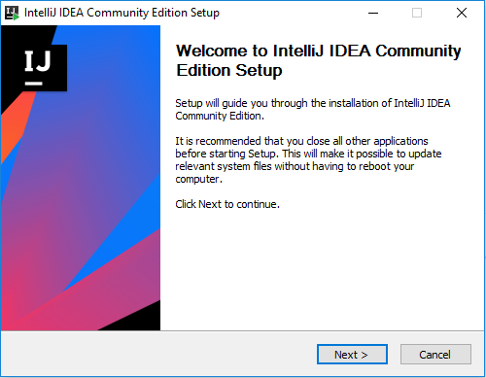

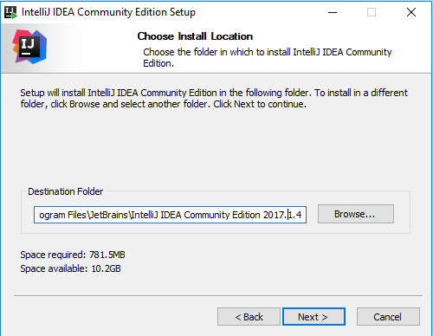С натискане на бутона "**Next**", се **преминава към избора на директория за инсталацията** на средата ни за разработка.

Чрез натискане на бутона **“Next”** отново, се преминава към панел, в който трябва да бъдат маркирани следните отметки:

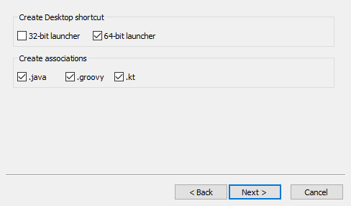

**Ако използвате 32-битова операционна система, селектирайте полето за 32-битов инсталатор (32-bit launcher).**

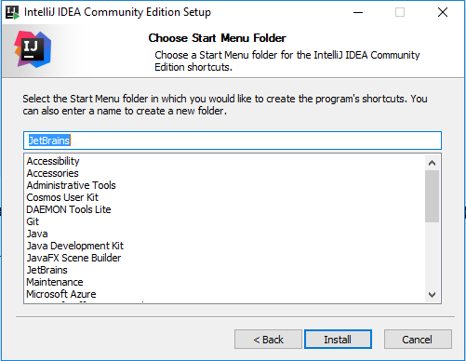Продължете до стартирането на инсталация.

След нейното приключване, стартирайте IntelliJ IDEA.

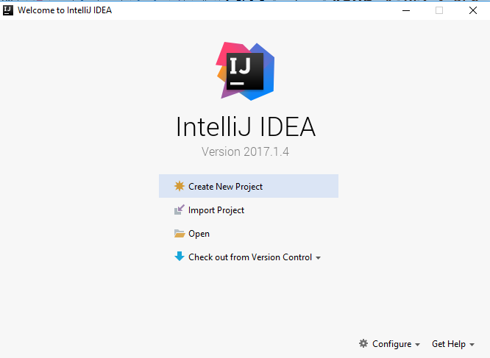

## Стъпка 2

За да работим с езикът Java е нужно да бъде инсталиран [Java пакет за разработка](http://www.oracle.com/technetwork/java/javase/downloads/jdk8-downloads-2133151.html) **(Java Development Kit – JDK 8).**

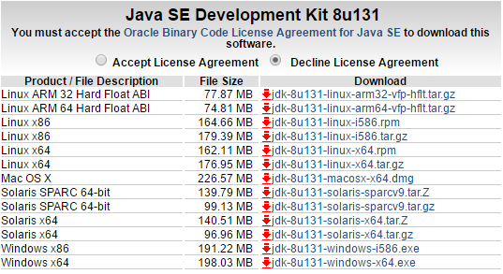Горепосочената връзка ни води към уеб страница, от която да **изтеглим** пакета:

Отметнете полето за съгласие с лиценците на JDK и **изберете инсталационния файл според операционната си система**. Пример Windows 64-bit:



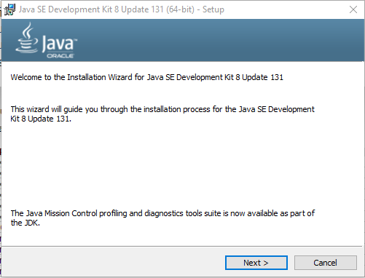След като изтеглим инсталационния файл и го отварим, се визуализира инсталационния панел на JDK. Продължаваме с натискане на бутона “**Next**”

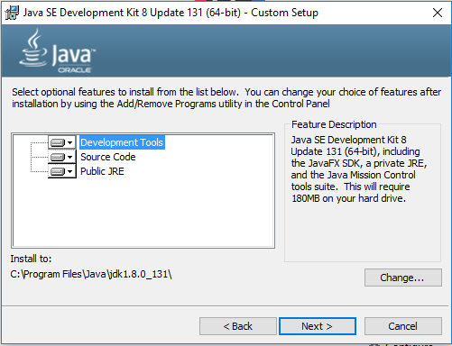

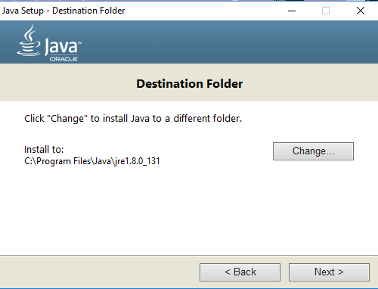Избираме директория на инсталацията и продължаваме. **Инсталацията се стартира**.

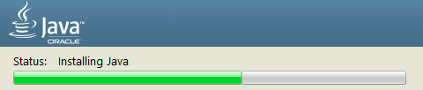Продължаваме инсталацията с натискане на бутона “**Next**”.

След приключване затваряме инсталатора от бутона “**Close**”.

## Стъпка 3

След инсталацията на JDK, е нужно да настроим нашата среда за разработка, за да работим правилно с Java.

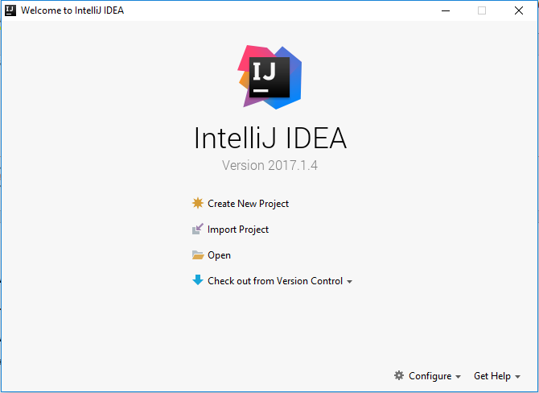От началния прозорец на IntelliJ IDEA, избираме “**Create New Project”.**

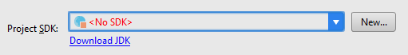Визуализира се прозорец, в който трябва да изберем SDK от **вече инсталираният JDK пакет**. С натискане на бутона “New”, изберете директорията на инсталация на пакета.

Ако не сте извършвали промени по време на инсталацията, директорията трябва да бъде **“C:\Program Files\Java\jdk1.8.0_131”**. **В противен случай, изберете тази, която сте посочили.**

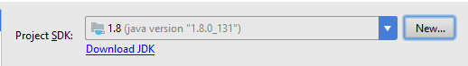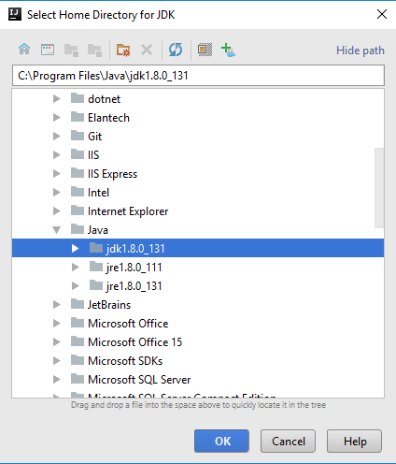Селектирайте папката, показана на картината по-горе и продължете с натискане на бутона “OK”.